2017年“广外杯”定向越野锦标赛规则说明
一、积分赛：
1、个人参赛，每个参赛选手一张地图、一张纸条（登记点标）。
2、参赛选手自行规划打点路线，在限定时间内（约30分钟，不同组别的限定时间不同；具体限定时间将在活动开始前公布），尽可能多地完成地图上的点（不同的点分值可能不同），最终成绩按照所打点分数总和排名，每超时1分钟扣10分。（若分数相同则按完成时间排名）
3、器材说明：
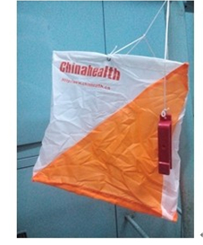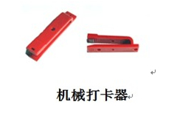
4、打点记录说明：
将机械打卡器的针头部位对准对应编号的方框，按压打卡。
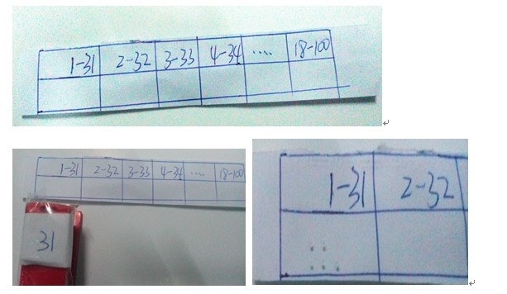

二、团队赛：
1、三人团队，每人一张地图（内容相同）、一张纸条（登记点标）。
2、比赛的限定时间为60分钟，如果超过限定时间，则成绩无效。
3、地图上有连线的为必经路线（如下图中的31、32、33号点，必经路线上的点每个队员均需按顺序打点）和没有连线的选打点（如下图中的34-37号点，3人自行分配，每个选打点有一个人去打即可；选打点可穿插在必经路线中；最后必须打完所有的点，漏打点则成绩无效）。
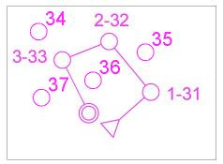
4、参赛队员可自带笔，在地图上标记每个人所分配到的选打点，切记可重复打但不可漏打。
5、器材说明：与积分赛相同

三、双人接力赛：
1、团队参赛，每个团队一个指卡，每个棒次的选手一张地图（路线不同）。
2、比赛的限定时间为80分钟，如果超过限定时间，则成绩无效。
3、比赛要求参赛者一定要按照地图上规定的点标次序依次打点，并准确打完图上规定的路线上的所有的点，成绩才有效。
4、器材说明：
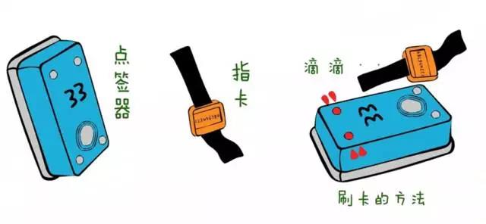
5、打点记录说明：
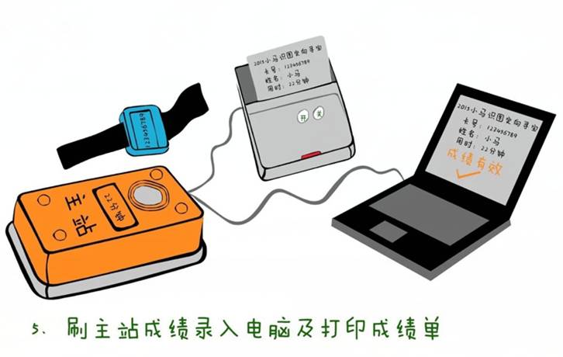
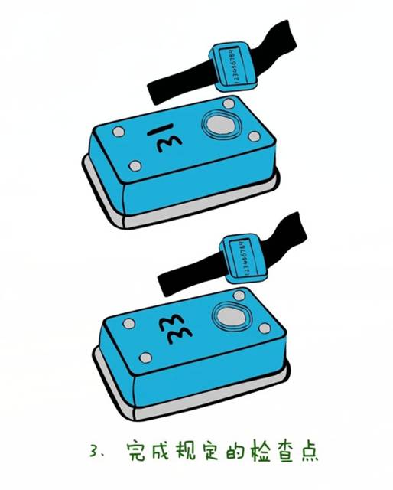
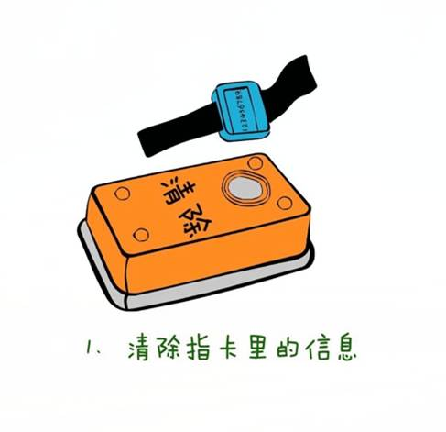
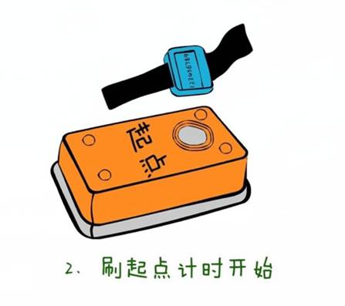
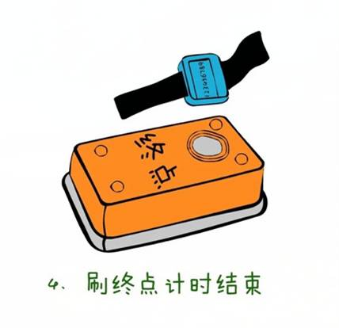

6、交接棒说明：
- 比赛设置换图区和接力区；
- 第一棒选手出发后，第二棒选手需在接力区内进行等候；
- 第一棒选手按顺序打完所有的点后，按地图指引到达换图区，将手中地图交给工作人员，并在指定位置拿到第二棒选手的地图，然后将新地图和指卡一并交给在接力区等候的下一棒队友。
注：第一棒参赛选手需要打起点以开始计时，但不用打终点；第二棒参赛选手不需要打起点，但最后要打终点以结束计时。

本规则解释权属广东外语外贸大学体育运动委员会，未尽事宜另行通知；同时，请密切留意公众号“广外大定协”的推送 ，以获取和本次比赛有关的资讯。

